**数据库实验报告**

|  |  |  |  |  |  |  |
| --- | --- | --- | --- | --- | --- | --- |
| **实 验 人：** | **伍建霖** | | **学 号：** | **20337251** | **日 期：** | **2022.11.17** |
| **院（系）：** | **计算机学院** | | | **专业（班级）：** | **网络空间安全** | |
| **联系方式：** | **QQ773542531** | | |  |  | |
| **实验题目：** | | **7.1 基于ODBC的数据库应用开发实验** | | | | |

* + - 1. **实验目的**

掌握基于ODBC驱动的数据库应用开发方法。

* + - 1. **实验内容和要求**

设置ODBC驱动数据源，基于ODBC驱动的数据库连接方法，实现数据库数据操纵等应用开发常见功能。

* + - 1. **实验重点和难点**

实验重点：基于ODBC驱动的数据库连接方法、数据库数据操纵功能等。

实验难点：不同的数据库应用开发工具具有不同的开发框架和模式。能够较为熟练地使用所选择的应用开发工具，是实现本实验的难点。

* + - 1. **实验工具**

MySQL、SQL Server、Navicat、Dev C++（或其他开发工具）

* + - 1. **实验准备**

1. 编写实验程序的基本目标

在本实验中，以Dev C++开发环境（或其他开发工具）、MySQL和SQLServer数据库为例，实现一个完整的示例程序。该程序实现把MySQL数据源中的university数据库中instructor表数据复制到SQLServer的university数据库中的T71_instructor表中。

1. 实验程序的基本框架如下

(1) 配置ODBC驱动数据源

基本方法：运用数据源管理工具来进行配置。打开Windows的“开始/设置/控制面板/管理工具/数据源(0DBC) ”， 出现“ODBC数据源管理器”界面， 点击“添加”按钮， 出现“创建数据源”界面， 选择希望安装数据源的驱动程序，出现“建立新的数据源”界面， 然后设置好数据源的名称、描述信息及服务器的名称等参数即可。

本实验要配置以下两个数据源：

1. 连接到MySQL数据库的数据源university_in_mysql80

相关参数如下图所示：

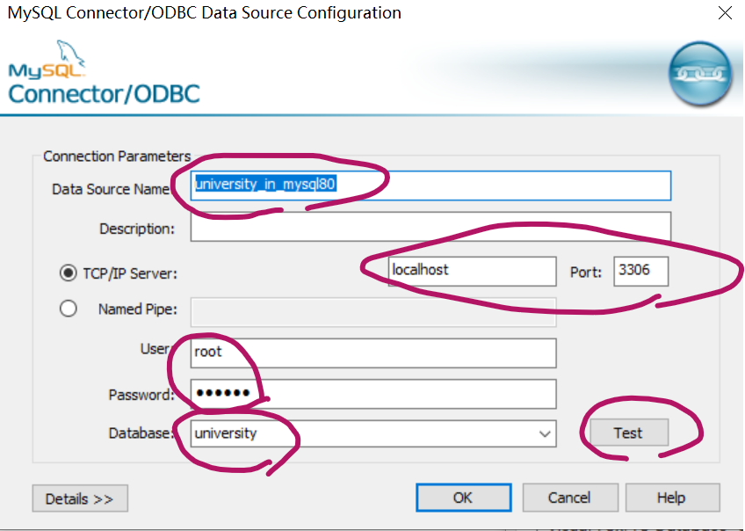

详细配置过程，可参阅页面“基于WINDOWS系统自带ODBC配置C/C++数据库程序开发环境”<https://www.freesion.com/article/6178440991/>

1. 连接到SQL Server数据库的数据源university_in_sqlserver

相关参数如下图所示：

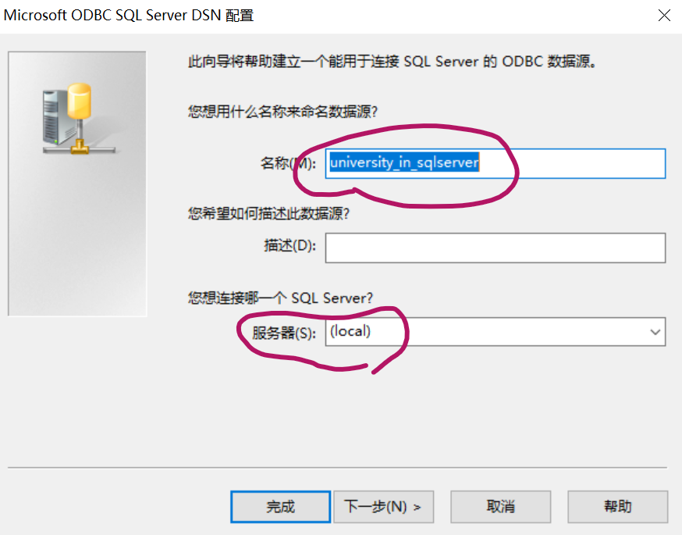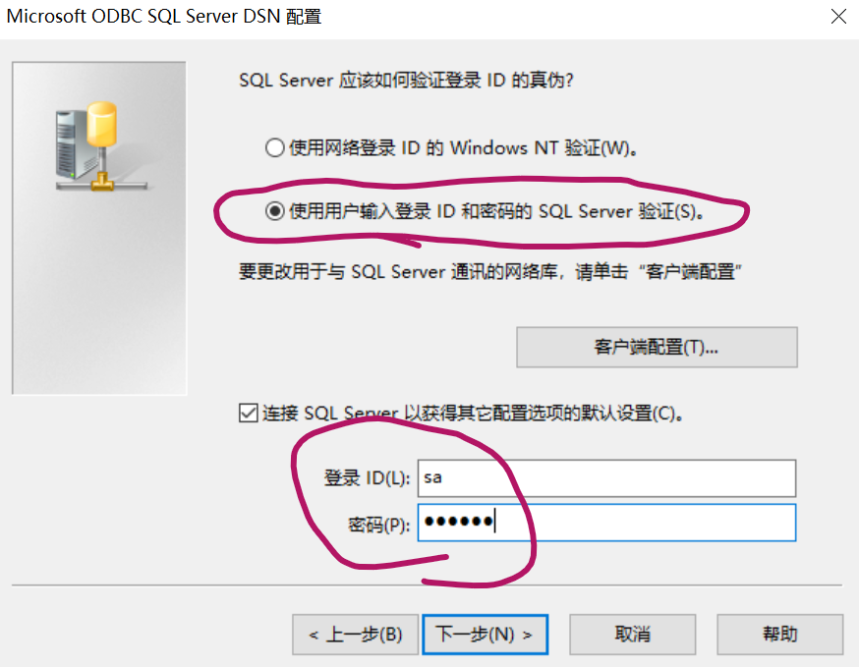

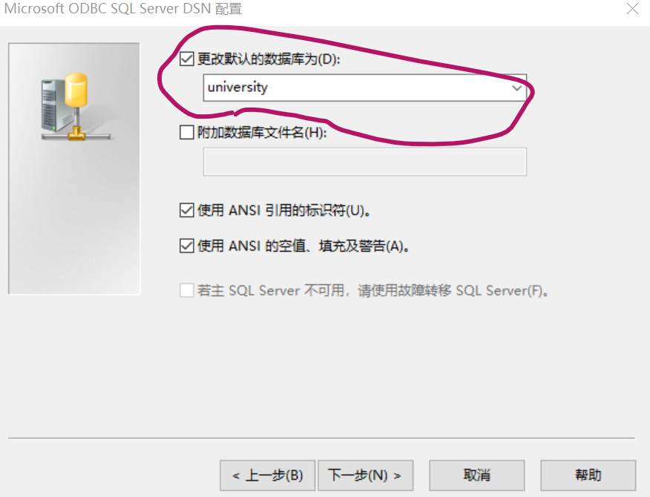

详细配置过程，可参阅页面“C++连接数据库SQL Server ODBC配置”<https://blog.csdn.net/m0_53889370/article/details/118771465?spm=1001.2014.3001.5501>

对于修改SQL Server登陆认证方式，可参阅：<http://t.zoukankan.com/ling00218077-p-4240222.html>

(2) 基于ODBC驱动的数据库连接方法

/*Step 1：定义句柄和变量*/

/*Step 2：初始化环境*/

/*Step 3：建立连接*/

(3) 基于ODBC驱动的数据库数据操纵方法

/*Step 4：初始化语句句柄*/

/*Step 5：两种方式执行语句*/

/*预编译带有参数的语句*/

/*直接执行SQL语句*/

/*Step 6：处理结果集并执行预编译后的语句*/

(4) 中断基于ODBC驱动的数据库连接

/*Step 7中止处理*/

1. Dev c++ 的编译选项

要在Dev C++项目中使用ODBC,必须设置如下所示的编译选项（参阅<https://www.freesion.com/article/6178440991/#2devc_75>）：

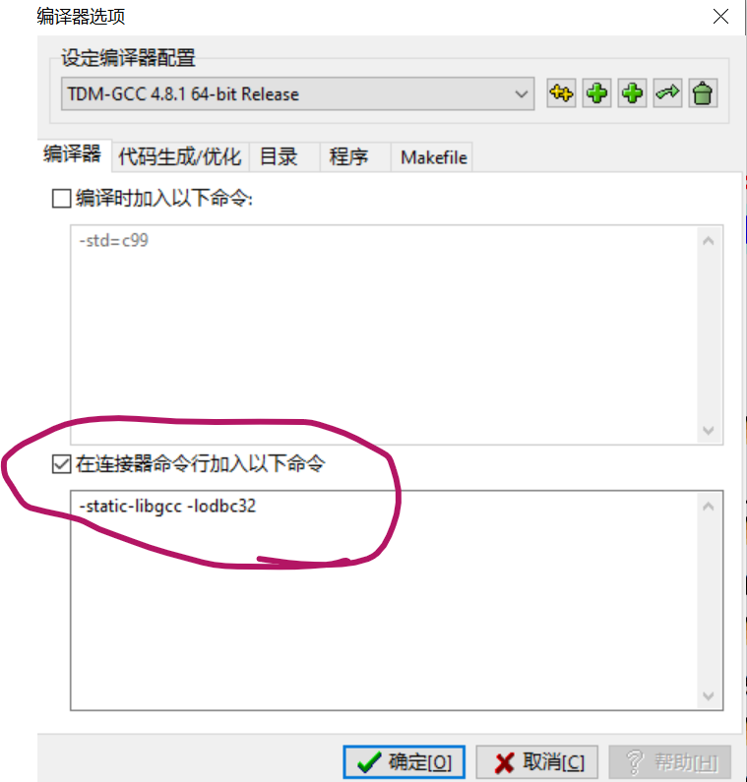

* + - 1. **实验过程**

1. 编写程序T71A, 显示MySQL数据源中的university数据库中instructor表中的所有记录。

**Step 1：创建项目**T71A，并将自动生成的 main.cpp 文件改名为 T71A.cpp

**Step 2：在“编译器选项”对话框中，勾选“在连接器命令行加入以下命令”，并且设置 -static-libgcc -lodbc32，即：**

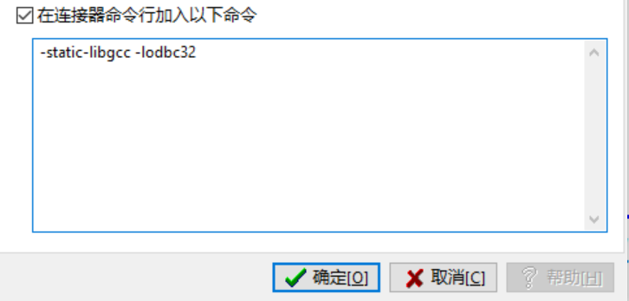

**Step 3：在程序文件** T71A.cpp 中输入以下代码：

#include <windows.h>

#include <stdio.h>

#include <sql.h>

#include <sqlext.h>

int main() {

/*Step 1：定义句柄和变量*/

SQLHENV env; //环境句柄

SQLHDBC dbc; //连接句柄

SQLRETURN ret; //调用结果

SQLHSTMT stmt; //语句句柄

/*Step 2：初始化环境*/

SQLAllocEnv(&env);

//设置管理环境的属性

SQLSetEnvAttr(env, SQL_ATTR_ODBC_VERSION, (void *) SQL_OV_ODBC3, 0);

/*Step 3：建立连接*/

//分配连接句柄

ret = SQLAllocConnect(env, &dbc);

SQLCHAR *server = (SQLCHAR *)"university_in_mysql80";

SQLCHAR *user = (SQLCHAR *)"root";

SQLCHAR *password = (SQLCHAR *)"123456";

ret = SQLConnect(dbc, server, SQL_NTS, user, SQL_NTS, password, SQL_NTS);

if(!SQL_SUCCEEDED(ret)) //连接失败时返回错误值

return -1;

/*Step 4：初始化语句句柄*/

ret = SQLAllocStmt(dbc, &stmt);

/*Step 5：两种方式执行语句*/

SQLCHAR inst_id[6] = {0};

SQLCHAR inst_name[41] = {0};

SQLCHAR dept_name[21] = {0};

SQLREAL inst_salary;

SQLLEN lenOut1,lenOut2,lenOut3,lenOut4;

unsigned char query[] = "select id,name,dept_name,salary from instructor";

/*执行SQL语句*/

ret = SQLExecDirect(stmt, (SQLCHAR *) query, SQL_NTS);

if (ret == SQL_SUCCESS){

//将结果集中的属性列一一绑定至变量

SQLBindCol(stmt, 1, SQL_C_CHAR, inst_id, sizeof(inst_id), &lenOut1);

SQLBindCol(stmt, 2, SQL_C_CHAR, inst_name, sizeof(inst_name), &lenOut2);

SQLBindCol(stmt, 3, SQL_C_CHAR, dept_name, sizeof(dept_name), &lenOut3);

SQLBindCol(stmt, 4, SQL_C_FLOAT,&inst_salary, 0, &lenOut4);

/*Step 6：处理结果集并执行预编译后的语句*/

while ((ret=SQLFetch(stmt))==SQL_SUCCESS) {

printf("%s\t %s\t %s\t %g\n", inst_id,inst_name,dept_name,inst_salary);

}

}

else

printf("%d\n", ret);

/*Step 7：中止处理*/

SQLFreeStmt(stmt,SQL_DROP);

SQLDisconnect(dbc);

SQLFreeConnect(dbc);

SQLFreeEnv(env);

}

**Step 4：运行将显示**

验证截图如下：

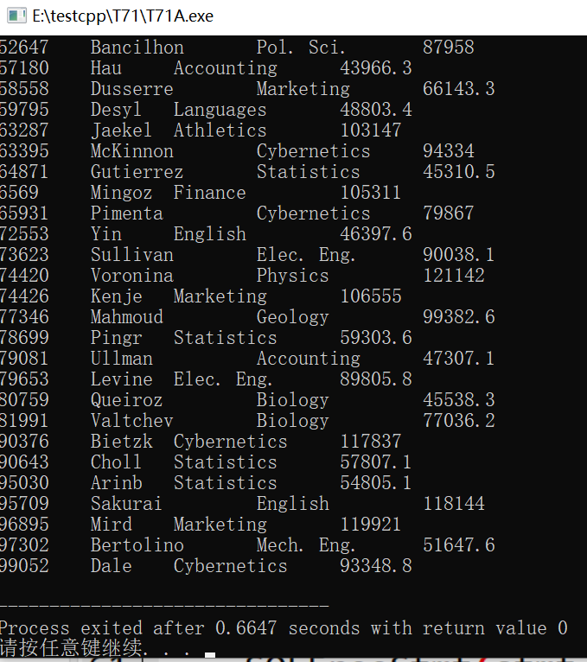

1. 编写程序T71B, 根据程序T71A设计函数   
   int showTableByODBC(char *dsn,char *user_id,char *user_password);   
   该函数显示指定数据源 dsn 中的university数据库中instructor表中的所有记录。

**Step 1：创建项目**T71B，并将自动生成的 main.cpp 文件改名为 T71B.cpp

**Step 2：在程序文件** T71B.cpp 中输入以下代码：

#include <windows.h>

#include <stdio.h>

#include <sql.h>

#include <sqlext.h>

int showTableByODBC(char *dsn,char *user_id,char *user_password);

int main() {

showTableByODBC("university_in_mysql80","root","123456");

showTableByODBC("university_in_sqlserver","sa","123456");

return 0;

}

int showTableByODBC(char *dsn,char *user_id,char *user_password)

{

/*Step 1：定义句柄和变量*/

SQLHENV env; //环境句柄

SQLHDBC dbc; //连接句柄

SQLRETURN ret; //调用结果

SQLHSTMT stmt; //语句句柄

/*Step 2：初始化环境*/

//SQLAllocHandle(SQL_HANDLE_ENV, SQL_NULL_HANDLE, &env);

SQLAllocEnv(&env);

//设置管理环境的属性

SQLSetEnvAttr(env, SQL_ATTR_ODBC_VERSION, (void *) SQL_OV_ODBC3, 0);

/*Step 3：建立连接*/

//分配连接句柄

//SQLAllocHandle(SQL_HANDLE_DBC, env, &dbc);

ret = SQLAllocConnect(env, &dbc);

SQLCHAR *server = (SQLCHAR *)dsn;

SQLCHAR *user = (SQLCHAR *)user_id;

SQLCHAR *password = (SQLCHAR *)user_password;

ret = SQLConnect(dbc, server, SQL_NTS, user, SQL_NTS, password, SQL_NTS);

if(!SQL_SUCCEEDED(ret)) //连接失败时返回错误值

return -1;

/*Step 4：初始化语句句柄*/

//SQLAllocHandle(SQL_HANDLE_STMT, dbc, &stmt);

ret = SQLAllocStmt(dbc, &stmt);

/*Step 5：两种方式执行语句*/

SQLCHAR inst_id[6] = {0};

SQLCHAR inst_name[41] = {0};

SQLCHAR dept_name[21] = {0};

SQLREAL inst_salary;

SQLLEN lenOut1,lenOut2,lenOut3,lenOut4;

// unsigned char query[] = "select dept_name,sum(salary) from instructor group by dept_name";

unsigned char query[] = "select id,name,dept_name,salary from instructor";

/*执行SQL语句*/

ret = SQLExecDirect(stmt, (SQLCHAR *) query, SQL_NTS);

if (ret == SQL_SUCCESS){

//将结果集中的属性列一一绑定至变量

SQLBindCol(stmt, 1, SQL_C_CHAR, inst_id, sizeof(inst_id), &lenOut1);

SQLBindCol(stmt, 2, SQL_C_CHAR, inst_name, sizeof(inst_name), &lenOut2);

SQLBindCol(stmt, 3, SQL_C_CHAR, dept_name, sizeof(dept_name), &lenOut3);

SQLBindCol(stmt, 4, SQL_C_FLOAT,&inst_salary, 0, &lenOut4);

/*Step 6：处理结果集并执行预编译后的语句*/

while ((ret=SQLFetch(stmt))==SQL_SUCCESS) {

printf("%s\t %s\t %s\t %g\n", inst_id,inst_name,dept_name,inst_salary);

}

}

else

printf("%d\n", ret);

/*Step 7：中止处理*/

SQLFreeStmt(stmt,SQL_DROP);

SQLDisconnect(dbc);

SQLFreeConnect(dbc);

SQLFreeEnv(env);

}

**Step 3：运行将显示**

验证截图如下：

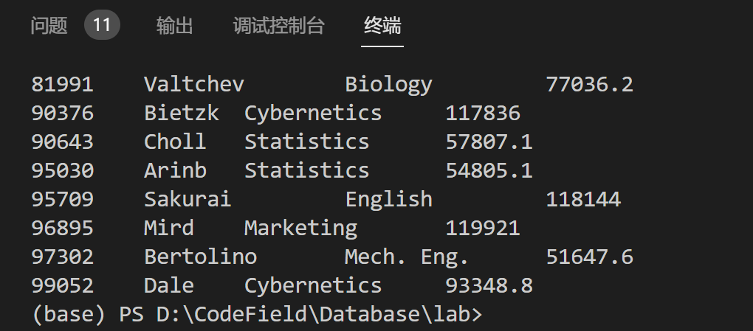

1. 编写程序T71C,设计函数  
   int copyTableByODBC(char *src_dsn,char *src_user_id,char *src_user_password,   
    char *target_dsn, char *target_user_id,char *target_user_password);   
   该函数功能是：
   * 先在目标数据源target_dsn创建T71_instructor表（注：与instructor表结构一样）中，
   * 然后将源数据源src_dsn中instructor表中的所有记录复制到目标数据源target_dsn中的T71_instructor表中。

**Step 1：创建项目**T71C，并将自动生成的 main.cpp 文件改名为 T71C.cpp

**Step 2：在程序文件** T71C.cpp 中输入以下代码：

#include <windows.h>

#include <stdio.h>

#include <sql.h>

#include <sqlext.h>

int copyTableByODBC(char *src_dsn,char *src_user_id,char *src_user_password,

char *target_dsn,char *target_user_id,char *target_user_password);

int main() {

copyTableByODBC("university_in_mysql80","root","123456","university_in_sqlserver","sa","123456");

copyTableByODBC("university_in_sqlserver","sa","123456","university_in_mysql80","root","123456");

return 0;

}

int copyTableByODBC(char *src_dsn,char *src_user_id,char *src_user_password,

char *target_dsn,char *target_user_id,char *target_user_password)

{

SQLRETURN ret; //调用结果

/*Step 1：定义句柄和变量*/

SQLHENV src_env; //环境句柄

SQLHENV target_env;

SQLHDBC src_dbc; //连接句柄

SQLHDBC target_dbc;

SQLHSTMT src_stmt; //语句句柄

SQLHSTMT target_stmt;

/*Step 2：初始化环境*/

SQLAllocEnv(&src_env);

SQLAllocEnv(&target_env);

//设置管理环境的属性

SQLSetEnvAttr(src_env, SQL_ATTR_ODBC_VERSION, (void *) SQL_OV_ODBC3, 0);

SQLSetEnvAttr(target_env, SQL_ATTR_ODBC_VERSION, (void *) SQL_OV_ODBC3, 0);

/*Step 3：建立连接*/

//分配连接句柄

ret = SQLAllocConnect(src_env, &src_dbc);

ret = SQLAllocConnect(target_env, &target_dbc);

ret = SQLConnect(src_dbc, (SQLCHAR *)src_dsn, SQL_NTS, (SQLCHAR *)src_user_id, SQL_NTS, (SQLCHAR *)src_user_password, SQL_NTS);

if(!SQL_SUCCEEDED(ret)) //连接失败时返回错误值

return -1;

ret = SQLConnect(target_dbc, (SQLCHAR *)target_dsn, SQL_NTS, (SQLCHAR *)target_user_id, SQL_NTS, (SQLCHAR *)target_user_password, SQL_NTS);

if(!SQL_SUCCEEDED(ret)) //连接失败时返回错误值

return -1;

/*Step 4：初始化语句句柄*/

ret = SQLAllocStmt(src_dbc, &src_stmt);

ret = SQLAllocStmt(target_dbc, &target_stmt);

/*Step 5：两种方式执行语句*/

/*执行SQL语句*/

/*作为例子：创建目标表 T71_instructor*/

ret = SQLExecDirect(target_stmt, (SQLCHAR *) "create table T71_instructor (ID varchar(5), name varchar(20) not null, dept_name varchar(20), salary numeric(8,2) )", SQL_NTS);

SQLCHAR inst_id[6] = {0};

SQLCHAR inst_name[41] = {0};

SQLCHAR dept_name[21] = {0};

SQLREAL inst_salary;

/*方式一：预编译带有参数的语句*/

//需要多次执行插入，因此预先声明插人语句

SQLLEN lenIn1 = SQL_NTS,lenIn2 = SQL_NTS,lenIn3 = SQL_NTS,lenIn4=0;

ret=SQLPrepare(target_stmt, (SQLCHAR *)"INSERT INTO T71_instructor(ID,name,dept_name, salary) VALUES(?, ?, ?, ?)",SQL_NTS);

if(ret==SQL_SUCCESS)

{

//绑定参数

ret=SQLBindParameter(target_stmt, 1,SQL_PARAM_INPUT, SQL_C_CHAR, SQL_CHAR,

5,0,inst_id, sizeof(inst_id), &lenIn1);

ret=SQLBindParameter(target_stmt, 2,SQL_PARAM_INPUT, SQL_C_CHAR, SQL_CHAR,

20,0,inst_name, sizeof(inst_name), &lenIn2);

ret=SQLBindParameter(target_stmt, 3,SQL_PARAM_INPUT, SQL_C_CHAR, SQL_CHAR,

20,0,dept_name, sizeof(dept_name), &lenIn3);

ret=SQLBindParameter(target_stmt, 4,SQL_PARAM_INPUT, SQL_C_FLOAT, SQL_FLOAT,

8,2, &inst_salary, 0, &lenIn4);

}

SQLLEN lenOut1,lenOut2,lenOut3,lenOut4;

unsigned char query[] = "select id,name,dept_name,salary from instructor";

/*执行SQL语句*/

ret = SQLExecDirect(src_stmt, (SQLCHAR *) query, SQL_NTS);

if (ret == SQL_SUCCESS){

//将结果集中的属性列一一绑定至变量

SQLBindCol(src_stmt, 1, SQL_C_CHAR, inst_id, sizeof(inst_id), &lenOut1);

SQLBindCol(src_stmt, 2, SQL_C_CHAR, inst_name, sizeof(inst_name), &lenOut2);

SQLBindCol(src_stmt, 3, SQL_C_CHAR, dept_name, sizeof(dept_name), &lenOut3);

SQLBindCol(src_stmt, 4, SQL_C_FLOAT,&inst_salary, 0, &lenOut4);

/*Step 6：处理结果集并执行预编译后的语句*/

while ((ret=SQLFetch(src_stmt))==SQL_SUCCESS) {

printf("%s\t %s\t %s\t %g\n", inst_id,inst_name,dept_name,inst_salary);

ret=SQLExecute(target_stmt);

}

}

else

printf("%d\n", ret);

/*Step 7：中止处理*/

SQLFreeStmt(src_stmt,SQL_DROP);

SQLDisconnect(src_dbc);

SQLFreeConnect(src_dbc);

SQLFreeEnv(src_env);

SQLFreeStmt(target_stmt,SQL_DROP);

SQLDisconnect(target_dbc);

SQLFreeConnect(target_dbc);

SQLFreeEnv(target_env);

}

**Step 3：运行将显示**

验证截图1：在My SQL 数据库中的表T71_instructor

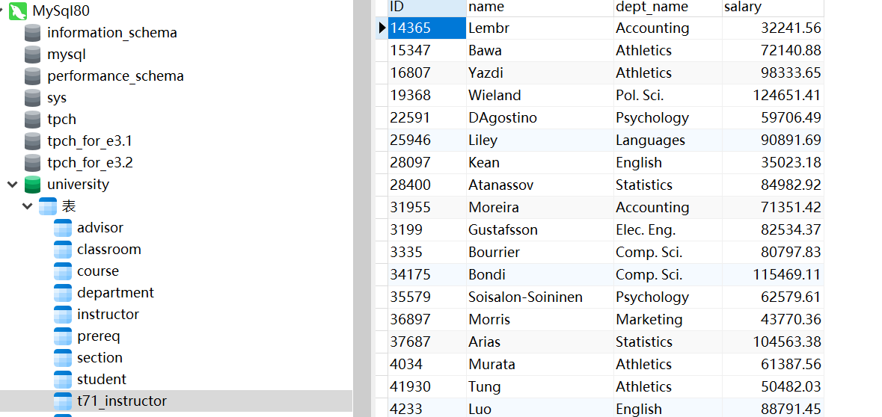

验证截图2：在SQL Server数据库中的表T71_instructor

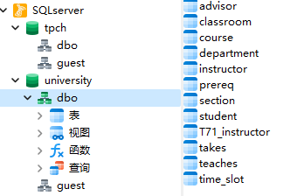

* + - 1. **与实验结果相关的文件**
* 程序T71A文件
* 程序T71B文件
* 程序T71C文件
* 程序T71More1文件
  + - 1. **思考题**

(1) 尝试编写程序 T71More1 (注：参考以上程序)， 实现将数据库university中的表department从数据源university_in_mysql80复制到数据源university_in_sqlserver中的T71_department。

答：

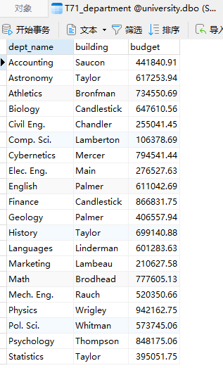

#include <windows.h>

#include <stdio.h>

#include <sql.h>

#include <sqlext.h>

int copyTableByODBC(char *src_dsn,char *src_user_id,char *src_user_password,

            char *target_dsn,char *target_user_id,char *target_user_password);

int main() {

    copyTableByODBC("university_in_mysql80","root","dsbdsb","university_in_sqlserver","sa","dsbdsb");

    return 0;

}

int copyTableByODBC(char *src_dsn,char *src_user_id,char *src_user_password,

                    char *target_dsn,char *target_user_id,char *target_user_password)

{

    SQLRETURN ret; //调用结果

    /*Step 1：定义句柄和变量*/

    SQLHENV src_env;  //环境句柄

    SQLHENV target_env;

    SQLHDBC src_dbc;  //连接句柄

    SQLHDBC target_dbc;

    SQLHSTMT src_stmt; //语句句柄

    SQLHSTMT target_stmt;

    /*Step 2：初始化环境*/

    SQLAllocEnv(&src_env);

    SQLAllocEnv(&target_env);

    //设置管理环境的属性

    SQLSetEnvAttr(src_env, SQL_ATTR_ODBC_VERSION, (void *) SQL_OV_ODBC3, 0);

    SQLSetEnvAttr(target_env, SQL_ATTR_ODBC_VERSION, (void *) SQL_OV_ODBC3, 0);

    /*Step 3：建立连接*/

    //分配连接句柄

    ret = SQLAllocConnect(src_env, &src_dbc);

    ret = SQLAllocConnect(target_env, &target_dbc);

    ret = SQLConnect(src_dbc, (SQLCHAR *)src_dsn, SQL_NTS, (SQLCHAR *)src_user_id, SQL_NTS, (SQLCHAR *)src_user_password, SQL_NTS);

    if(!SQL_SUCCEEDED(ret)) //连接失败时返回错误值

        return -1;

    ret = SQLConnect(target_dbc, (SQLCHAR *)target_dsn, SQL_NTS, (SQLCHAR *)target_user_id, SQL_NTS, (SQLCHAR *)target_user_password, SQL_NTS);

    if(!SQL_SUCCEEDED(ret)) //连接失败时返回错误值

        return -1;

    /*Step 4：初始化语句句柄*/

    ret = SQLAllocStmt(src_dbc, &src_stmt);

    ret = SQLAllocStmt(target_dbc, &target_stmt);

    /*Step 5：两种方式执行语句*/

    /*执行SQL语句*/

    /*作为例子：创建目标表 T71_instructor*/

    ret = SQLExecDirect(target_stmt, (SQLCHAR *) "create table T71_department   (dept_name  varchar(20) not null, building varchar(15), budget  numeric(12,2))", SQL_NTS);

    SQLCHAR dept_name[21] = {0};

    SQLCHAR dept_building[16] = {0};

    SQLREAL dept_budget;

    /*方式一：预编译带有参数的语句*/

    //需要多次执行插入，因此预先声明插人语句

    SQLLEN lenIn1 = SQL_NTS,lenIn2 = SQL_NTS,lenIn3=0;

    ret=SQLPrepare(target_stmt, (SQLCHAR *)"INSERT INTO T71_department (dept_name, building, budget) VALUES(?, ?, ?)",SQL_NTS);

    if(ret==SQL_SUCCESS)

    {

        //绑定参数

        ret=SQLBindParameter(target_stmt, 1,SQL_PARAM_INPUT, SQL_C_CHAR, SQL_CHAR,

                            20,0,dept_name, sizeof(dept_name), &lenIn1);

        ret=SQLBindParameter(target_stmt, 2,SQL_PARAM_INPUT, SQL_C_CHAR, SQL_CHAR,

                            15,0,dept_building, sizeof(dept_building), &lenIn2);

        ret=SQLBindParameter(target_stmt, 3,SQL_PARAM_INPUT, SQL_C_FLOAT, SQL_FLOAT,

                            12,2, &dept_budget, 0, &lenIn3);

    }

    SQLLEN lenOut1,lenOut2,lenOut3;

    unsigned char query[] = "select dept_name, building, budget from department";

    /*执行SQL语句*/

    ret = SQLExecDirect(src_stmt, (SQLCHAR *) query, SQL_NTS);

    if (ret == SQL_SUCCESS){

        //将结果集中的属性列一一绑定至变量

        SQLBindCol(src_stmt, 1, SQL_C_CHAR, dept_name, sizeof(dept_name), &lenOut1);

        SQLBindCol(src_stmt, 2, SQL_C_CHAR, dept_building, sizeof(dept_building), &lenOut2);

        SQLBindCol(src_stmt, 3, SQL_C_FLOAT,&dept_budget, 0, &lenOut3);

        /*Step 6：处理结果集并执行预编译后的语句*/

        while ((ret=SQLFetch(src_stmt))==SQL_SUCCESS) {

            printf("%s\t %s\t %g\n", dept_name, dept_building,dept_budget);

            ret=SQLExecute(target_stmt);

        }

    }

    else

        printf("%d\n", ret);

/*Step 7：中止处理*/

    SQLFreeStmt(src_stmt,SQL_DROP);

    SQLDisconnect(src_dbc);

    SQLFreeConnect(src_dbc);

    SQLFreeEnv(src_env);

    SQLFreeStmt(target_stmt,SQL_DROP);

    SQLDisconnect(target_dbc);

    SQLFreeConnect(target_dbc);

    SQLFreeEnv(target_env);

}

(2) 请调查目前比较流行的软件开发环境在基于ODBC驱动开发数据库应用方面各有什么优缺点?

答：软件开发环境具体是指什么。。。语言还是ide

VC++：功能强大但是不便使用

JAVA：使用简便，可跨平台，但性能不如VC++

* + - 1. **实验总结**